Приложение № 1

Постановка задачи
разработке сервиса «Система тестирования»

1. Наименование работ
Разработка многопользовательского сервиса для проведения тестирования студентов (слушателей групп профессиональной переподготовки и переквалификации), который включает консольный интерфейс, web-интерфейс и мобильное приложение.
2. Сроки выполнения работ
Работы должны быть выполнены в течение 30 (тридцати) рабочих дней с момента заключения договора, но не позднее 31 декабря 20хх года.
3. Место выполнения работ
Административное здание, расположенное по адресу: 690000, г. Владивосток, улица, дом. Допускается удаленное выполнение работ.
4. Термины и понятия
Консольный интерфейс — интерфейс командной строки.
CRUD - (сокр. от англ. create, read, update, delete — «создать, прочесть, обновить, удалить») — сокращённое именование четырёх базовых функций, используемых при работе с персистентными хранилищами данных.

5. Общие сведения
Данное техническое задание описывает особенности реализации сервиса для проведения тестирования студентов (слушателей групп профессиональной переподготовки и переквалификации) и оценки их знаний по определенной дисциплине.

Система должна обеспечивать возможности многопользовательский режим работы.
Для эксплуатации Системы должны быть определены следующие роли:
- Студент (он же слушатель группы переподготовки);
- Преподаватель - субъект, контролирующий процесс тестирования;
- Администратор системы;

Для всех пользователей системы должна быть реализована процедура аутентификации на уровне подсистемы.

Для роли «Студент» должен быть реализован следующий функционал:
- Аутентификация и авторизация;
- Выбор теста из списка доступных;
- Загрузку теста с вопросами и вариантами ответов (из внешнего хранилища в слой приложения, взаимодействующий с пользователем);
- Вывод вопросов и вариантов ответов через интерфейс с пользователем;
- Регистрация ввода ответа на вопрос;
- Расчет оценки за каждый ответ;
- Расчет общей оценки за прохождение тестирования;
- Сохранения результата во внешнее хранилище;
- Вывод статистики по пройденным тестам.

Для роли «Преподаватель» должен быть реализован следующий функционал:
- Аутентификация и авторизация;
- Список тестов, доступных преподавателю на чтение и/или редактирование;
- Создание нового теста;
- Задания ряда вопросов с вариантами ответов и внесение правильных ответов;
- Задание списка тестов для каждого студента;
- Вывод статистики по пройденным тестам с указанием студентов

Для роли «Администратор» должен быть реализован следующий функционал:
- Аутентификация и авторизация;
- Управление пользователями
- Управление общими параметрами тестов.

Техническое задание описывает особенности реализации приложения для реализации вышеуказанного функционала и взаимодействия пользователя через консольный интерфейс, web-интерфейс и мобильные платформы, а также возможности приложения по взаимодействию с файловыми сервисами и базами данных.

6. Структура приложения
Приложение должно реализовывать следующие отношения между номинальными объектами, соответствующими следующим сущностям:
студент— тест
тест — вопросы
вопросы — варианты ответов
варианты ответов — верные/неверные ответы

Блок-схема основных блоков приложения:
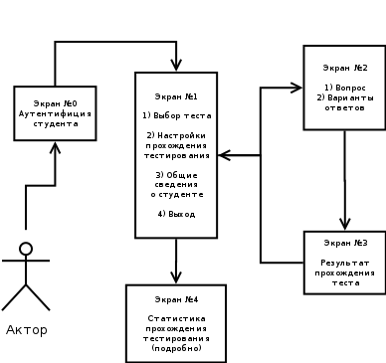

Диаграмма классов:

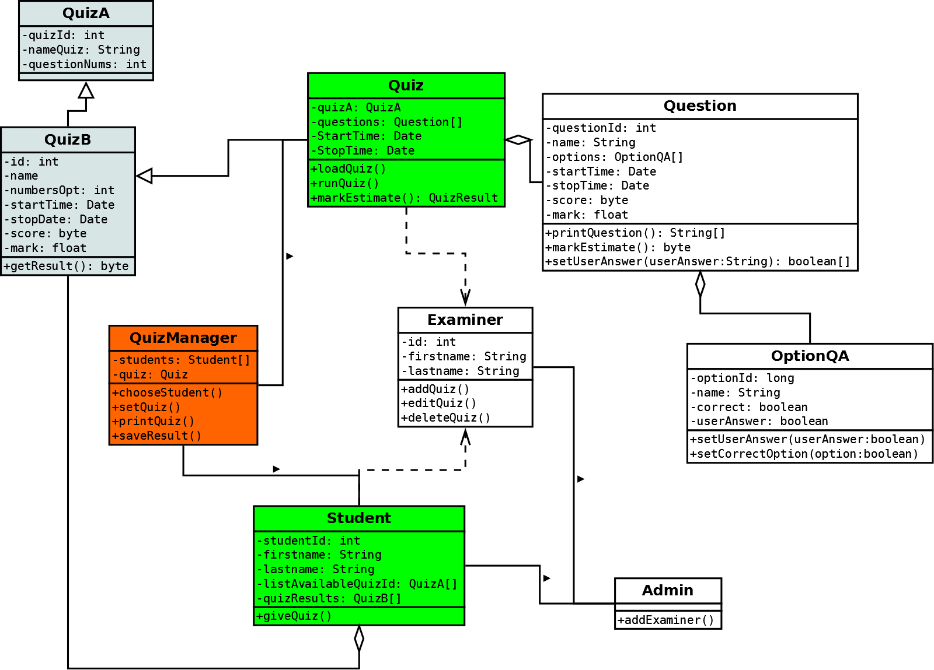

7. Консольный интерфейс
Консольное приложение реализует функционал в строгой последовательности, описанной блок схемой.
Пошаговый порядок действий:
- Запрос авторизации пользователя
- Выбор теста из списка доступных пользователю
- Последовательный вывод вопроса c вариантами ответов
- Запрос на ввод правильного(-ых) варианта ответа
- Регистрация ответа пользователя
- Вывод результата в виде оценки за весь тест

8. Web-интерфейс
Реализация серверной части с web-интерфейсом.
9. Мобильное приложение
Мобильное приложение должно реализовываться специализированными средствами, либо на основе платформы, обеспечивающей компиляцию в нативные приложения для обеспечения максимальной производительности.
Язык реализации Android – Java.
iOS.
Документ представляет собой описание возможностей приложения в рамках функциональности отдельных экранов приложения.

10. Требования к документации
В процессе работы над консольным, web, мобильным и серверным приложениями, Подрядчик
должен подготовить следующие документы:
- Техническое задание
- Руководство администратора системы
- Руководство модератора системы
- Программа и методика испытаний
11. Требования к публикации приложений
Подрядчик обеспечивает публикацию приложения:
- версии для iOS в App Store при наличии у Заказчика собственного аккаунта (инструкции по созданию аккаунта предоставляются);
- версии для Android на Google Play при наличии у Заказчика собственного аккаунта (инструкции по созданию аккаунта предоставляются).
12. Требования к дальнейшей поддержке продукта
В качестве последующей технической поддержки Подрядчик гарантирует качественную работу мобильного и серверного приложения на протяжении 12 месяцев. В случае возникновения, каких-либо технических сбоев, возникших по вине Подрядчика, он обязуется устранить их в кратчайшие сроки. Наполнение приложений контентом не входит в обязанности Подрядчика.
13. Гарантийный срок
Гарантийный срок составляет 12 (двенадцать) месяцев с момента подписания акта сдачи-приемки выполненных работ.
14. Приемка работ
Приемка результатов выполненных работ осуществляется комиссией Заказчика с участием представителя (представителей) Подрядчика.

Директор ООО «Центр информационных технологий» | А.Б. Попович
Ответственный за составление технического задания – ведущий специалист отдела проектного управления ООО «Центр информационных технологий» | А.Б. Попович

